**专 题 限 时 集 训(二)**

** 牛顿运动定律与直线运动**

(建议用时50min)

1．拥堵已成为现代都市一大通病，发展“空中轨道列车”(简称空轨，如图所示)是缓解交通压力的重要举措。假如某空轨从甲站沿直线运动到乙站，为了使旅客舒适，其加速度不能超过2.5 m/s2，行驶的速度不能超过50 m/s。已知甲、乙两站之间的距离为2.5 km，下列说法正确的是(　　)

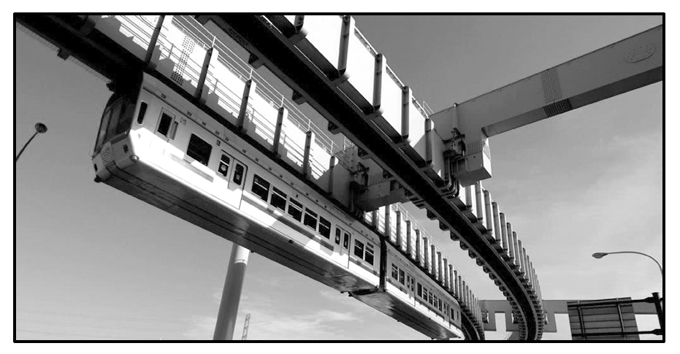

A．空轨从静止开始加速到最大速度的最短时间为25 s

B．空轨从最大速度开始刹车到停下来运动的最小位移为50 m

C．从甲站运动到乙站的最短时间为70 s

D．从甲站运动到乙站的最大平均速度为25 m/s

2．以20 m/s的速度匀速行驶的汽车，刹车后做匀减速直线运动。若汽车刹车后第2 s内的位移为11 m(刹车时间超过2 s)，则刹车后5 s内的位移为(　　)

A．50 m B． m

C．100 m D． m

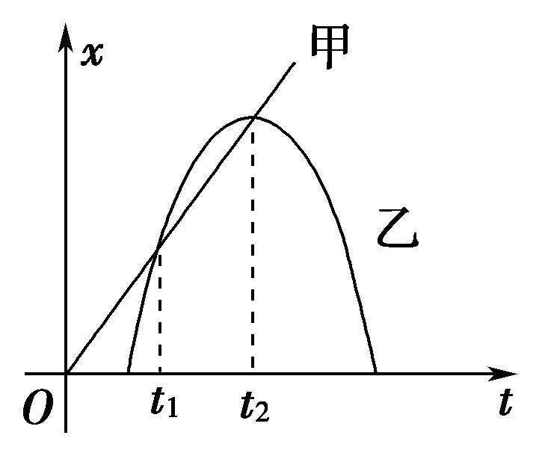3．在平直公路上行驶的a车和b车，它们的位移—时间图象分别为图中直线甲和曲线乙，下列判断正确的是(　　)

1. a、b两车相遇两次
2. b车运动方向始终不变

C．t1到t2时间内a车的平均速度小于b车的平均速度

D．t1到t2时间内两车的速度不可能在某时刻相同

4．如图甲所示，某人正通过定滑轮将质量为m的物体提升到高处．滑轮的质量和摩擦均不计，物体获得的加速度a与绳子对物体竖直向上的拉力T之间的函数关系如图乙所示．由图可以判断以下说法正确的是(　　)

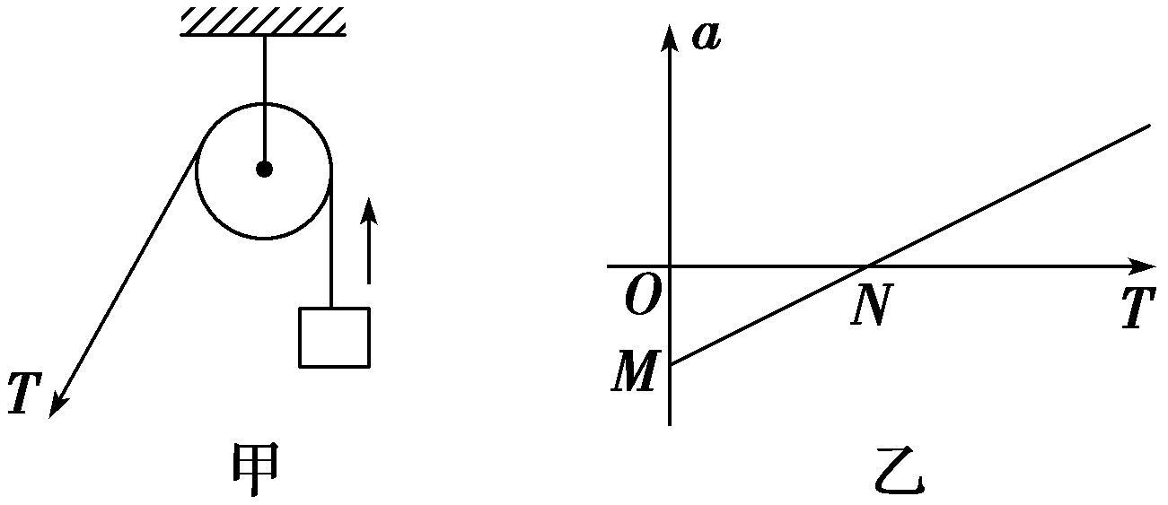

①图线与纵轴的交点M的值aM＝－g

②图线与横轴的交点N的值TN＝mg

③图线的斜率等于物体的质量m

④图线的斜率等于物体质量的倒数

A．②④ B．②③

C．①②③ D．①②④

5．高铁已成为重要的“中国名片”，领跑世界。一辆由8节车厢编组的列车，从车头开始的第2、3、6、7节为动力车厢，其余为非动力车厢。列车在平直轨道上匀加速启动时，若每节动力车厢牵引力大小为F，每节车厢质量都为m，每节车厢所受阻力为车厢重力的k倍。重力加速度为g。则(　　)

A．启动时车厢对乘客作用力的方向竖直向上

B．整列车的加速度大小为

C．第2节车厢对第1节车厢的作用力大小为F

D．第2节车厢对第3节车厢的作用力大小为

6．如图所示，质量分别为*m*1＝2 kg、*m*2＝3 kg的两个物体置于光滑的水平面上，中间用轻质弹簧测力计连接，两个大小分别为*F*1＝30 N、*F*2＝20 N的水平拉力分别作用在*m*1、*m*2上，在弹簧测力计示数达到稳定后，则(　　)

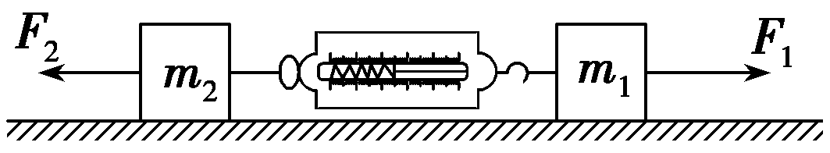

1. 弹簧测力计的示数是10 N
2. 弹簧测力计的示数是50 N
3. 在突然撤去*F*2的瞬间，弹簧测力计的示数不变
4. 在突然撤去*F*1的瞬间，*m*1的加速度不变

7．如图所示，物块*A*、*B*叠放在一起，其中*B*与斜面间的动摩擦因数*μ*＜tan *θ*，*A*、*B*整体相对静止以一定的初速度沿固定的足够长的斜面上滑，则下列说法正确的是（ ）

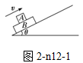

1. 上滑的过程*A*、*B*整体处于超重状态
2. 上滑到最高点后*A*、*B*整体将停止运动
3. *A*与*B*之间的摩擦力在上滑过程中大于下滑过程
4. *A*与*B*之间的摩擦力在上滑与下滑过程中大小相等

8．放在足够长的木板上的物体*A*和*B*由同种材料制成，且表面粗糙程度一样，现随长木板以速度*v*向右做匀速直线运动，如图所示.某时刻木板突然停止运动，已知*mA*>*mB*，下列说法正确的是(　　)

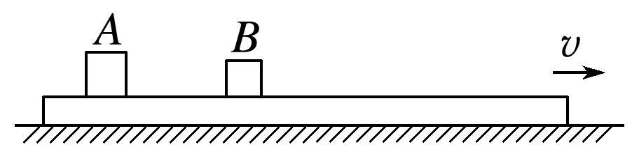

A．若木板光滑，由于*A*的惯性较大，所以*A*、*B*一定会相撞

B．若木板粗糙，由于*A*的动能较大，所以*A*、*B*一定会相撞

C．若木板粗糙，由于*A*所受的摩擦力较大，所以*A*比*B*先停下来

D．无论木板是否光滑，*A*、*B*间的相对距离保持不变

9．（多选）如图所示，一水平传送带以*v*0的速度顺时针传送，其右端与一倾角为*θ*的光滑斜面平滑相连，一个可视为质点的物块轻放在传送带最左端，已知物块的质量为*m*，若物块经传送带与斜面的连接处无能量损失，则(　　)

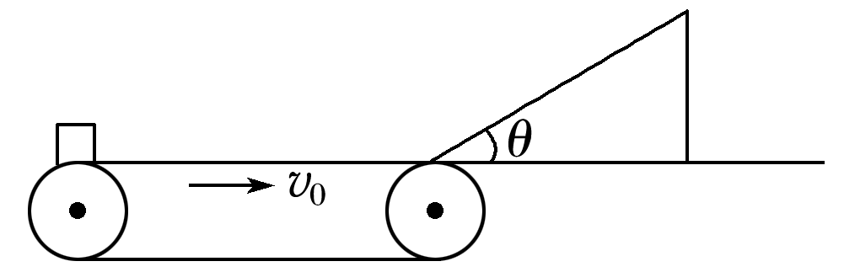

A．物块在第一次冲上斜面前，一定一直做加速运动

B．物块不可能从传送带的左端滑落

C．物块不可能回到出发点

D．物块的最大机械能不可能大于*mv*

10．(多选)甲、乙两车在平直的公路上沿相同的方向行驶，两车的速度*v*随时间*t*的变化关系如图所示，其中阴影部分面积分别为*S*1、*S*2，下列说法不正确的是(　　)

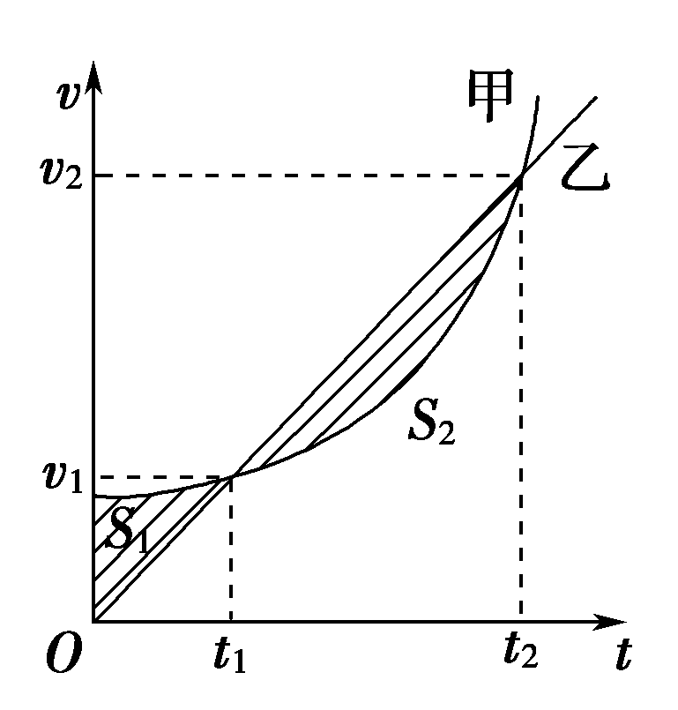

A．若*S*1＝*S*2，则甲、乙两车一定在*t*2时刻相遇

B．若*S*1>*S*2，则甲、乙两车在0～*t*2时间内不会相遇

C．在*t*1时刻，甲、乙两车的加速度相等

D．0～*t*2时间内，甲车的平均速度<

11．(多选)如图所示，甲带正电，乙是不带电的绝缘物块，甲、乙叠放在一起，置于粗糙的固定斜面上，地面上方空间有垂直纸面向里的匀强磁场。现用平行于斜面的恒力F拉乙物块，在使甲、乙一起无相对滑动沿斜面向上加速运动的阶段中（ ）

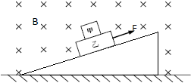

A**．**甲、乙两物块间的摩擦力不断增大

B**．**甲、乙两物块间的摩擦力保持不变

C**．**甲、乙两物块间的摩擦力不断减小

D**．**乙物块与斜面之间的摩擦力不断减小

12．(多选)如图所示，*a*、*b*两个物体静止叠放在水平地面上，已知*ma*＝*mb*＝*m*，*a*、*b*间的动摩擦因数为*μ*，*b*与地面间的动摩擦因数为*μ*。已知最大静摩擦力等于滑动摩擦力，重力加速度为*g*。现对*a*施加一水平向右的拉力，下列判断正确的是(　　)

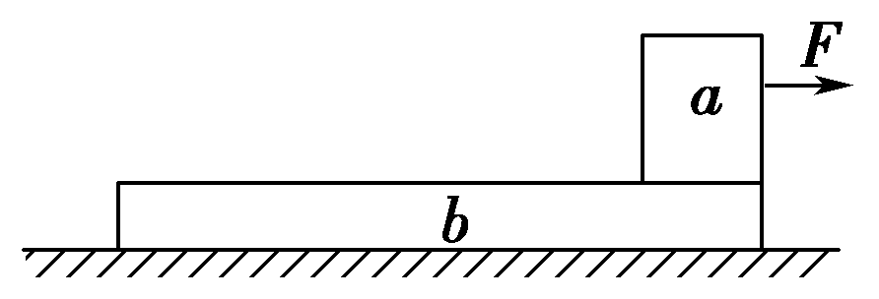

A．若*a*、*b*两个物体始终相对静止，则力*F*不能超过*μmg*

B．当力*F*＝*μmg*时，*a*、*b*间的摩擦力为*μmg*

C．无论力*F*为何值，*b*的加速度都不会超过*μg*

D．当力*F*>*μmg*时，*b*相对*a*滑动

13．一弹簧秤秤盘的质量M=1.5kg，盘内放一个质量m=10.5kg的物体P，弹簧质量忽略不计，轻弹簧的劲度系数k=800N/m，系统原来处于静止状学科网(www.zxxk.com)--教育资源门户，提供试题试卷、教案、课件、教学论文、素材等各类教学资源库下载，还有大量丰富的教学资讯！态，如图所示。现给物体P施加一竖直向上的拉力F，使P由静止开始向上作匀加速直线运动。已知在前0.2s时间内F是变力，在0.2s以后是恒力。求力F的最小值和最大值各多大？取g=10m/s2。

*F*

*m*

*k*

*M*

*P*

14．如图甲所示，质量为*M*的长木板，静止放置在粗糙水平地面上，有一个质量为*m*、可视为质点的物块，以某一水平初速度从左端冲上木板．从物块冲上木板到物块和木板达到共同速度的过程中，物块和木板的*v*－*t*图象分别如图乙中的折线*acd*和*bcd*所示，*a*、*b*、*c*、*d*点的坐标分别为*a*(0，10)、*b*(0，0)、*c*(4，4)、*d*(12，0)．根据*v*－*t*图象，求：

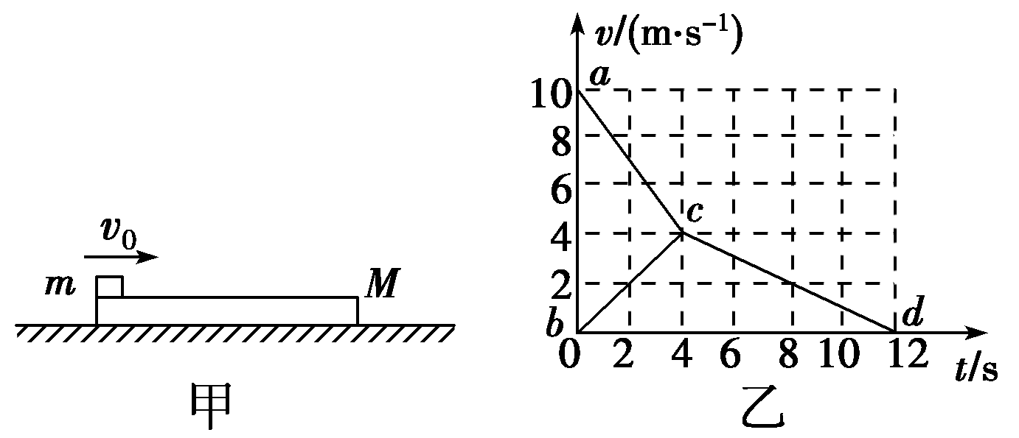

(1)物块冲上木板做匀减速直线运动的加速度大小*a*1，木板开始做匀加速直线运动的加速度大小*a*2，达到共同速度后一起做匀减速直线运动的加速度大小*a*3；

(2)物块质量*m*与长木板质量*M*之比；

(3)物块相对长木板滑行的距离Δ*x*.